■絹屋（東大阪市）

ー事業者様の経営理念や代表商品の特徴を教えてください。
１９６６年の創業以来、「素材のこだわり」「自然なことを大切に」「作り方はシンプルに」を理念に、与えられた自然素材を伝統の製法と新たなアレンジで更に美味しくいただいてもらえるよう、お菓子作りに励んできました。大阪代表商品に選定された「花ラグ饅頭」は、店舗が花園ラグビー場の南正面すぐに位置していることから、その愛称で親しまれる「花ラグ」の言葉を用い、また、芝のグランドをイメージしたうぐいす餡を生地で包み、ラグビーボール
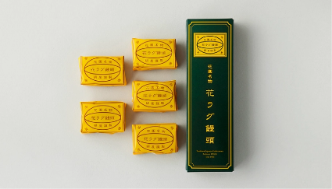

型を押して焼き上げ、素朴な味を楽しんでいただける饅頭に仕上げました。平成４年のラグビー場の大改修の年に売り出し、その後「東大阪ラグビーグッズ」に選ばれ、現在も当店の代表的な商品の一つとなっています。

ー大阪代表商品販促事業に期待していたことをお聞かせください。
東大阪商工会議所から案内をいただき、「花ラグ」及び商品の認知度向上に繋がるのではないかと思い応募しました。毎年開催される全国高等学校ラグビーフットボール大会に来られる多くの選手や観客の皆様にも知っていただけるのではないかという期待もありました。

ー大阪代表商品販促事業に参加して実際に良かったことをお聞かせください。
店舗に置いている代表商品カタログをお客様がよくお持ち帰りになるので、商品アピールになっていると思っています。さらに、自社HPでも宣伝させてもらっていますし、阪急百貨店で売り出し時には、インスタグラムでお客様の反応もあったことから、さらに注目していただいていることを実感しています。また、４月に参画した大阪・関西万博ウェルカムレセプションでは、他社の売り込む意欲が参考になったり、交流もあったりと、今までにない場を体験させていただきました。

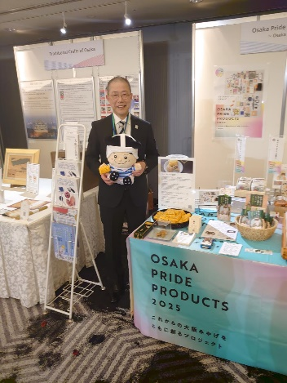
ー今後、どのような展望をお持ちでしょうか。
地元の東大阪市以外から車でお買い求めになられる方もおられますが、自社店舗を中心に販売を続けていこうと思っています。
ただ、より多くの方へ商品を届けたいという想いもあり、アイテムを限定してECサイトでの出品も検討していこうと考えています。スタッフや製造ロットの関係もありますが、どうしても大量生産になると機械化になってしまいます。手づくりの和菓子のおいしさを中心にお客様へお伝えするため、新たな商品開発にも力を注いでいきます。

